Створення підключення типу PPPoE (Win Vista)
Налаштування підключення до сервера крок-за-кроком:
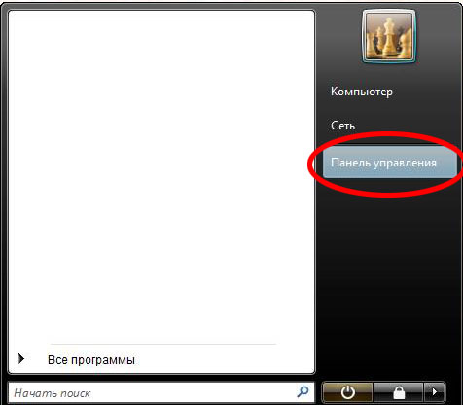
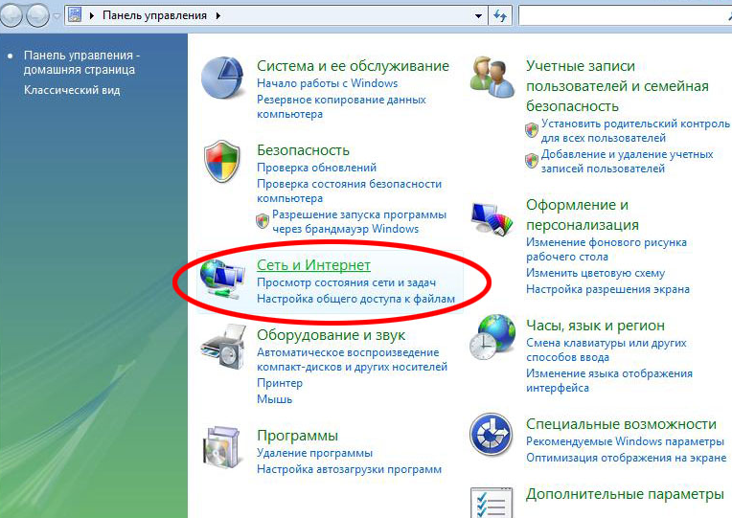
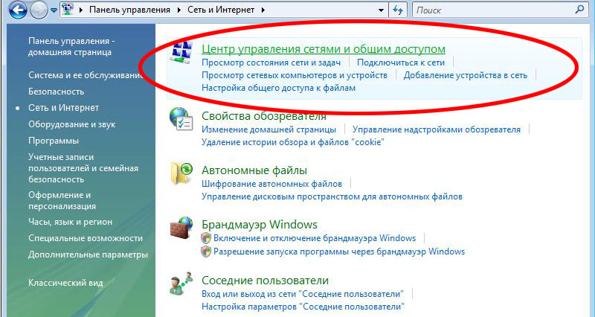
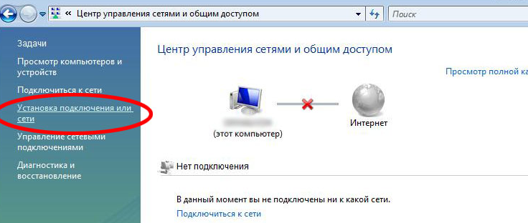
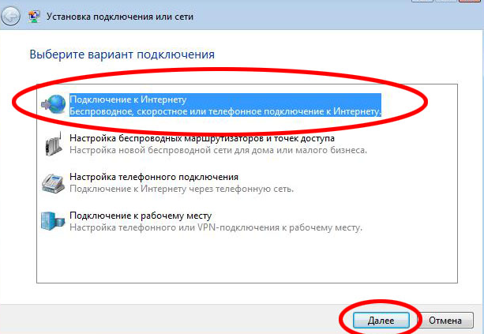
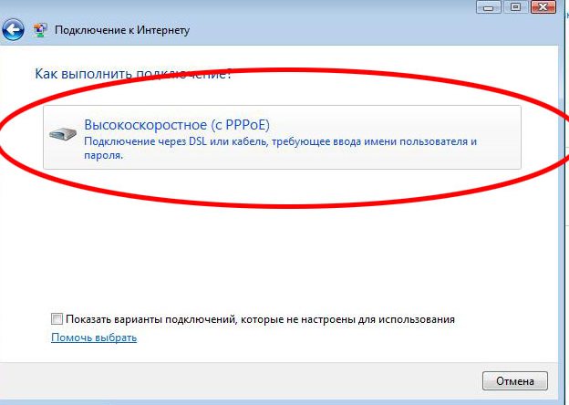
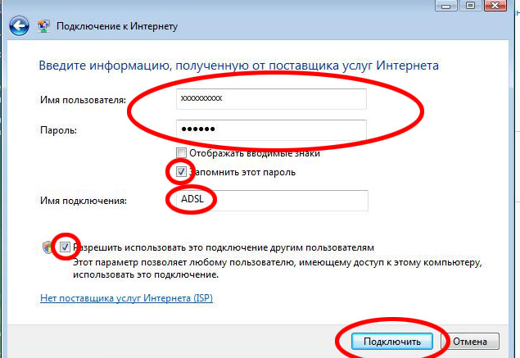
В поле "Імя коритсувача:" вписуємо одержане від провайдера ім'я користувача, а в поле "Пароль:" - пароль, що відповідає вашому імені користувача. "Імя Підключення" - це символічна назва вашого підключення і може бути будь-якою.
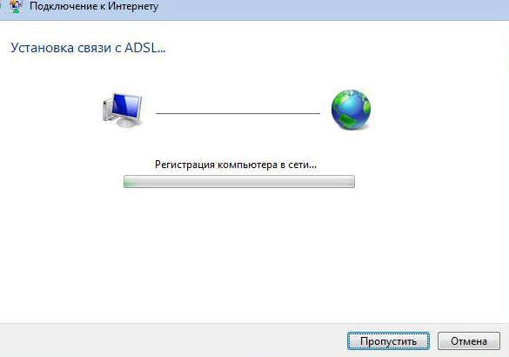
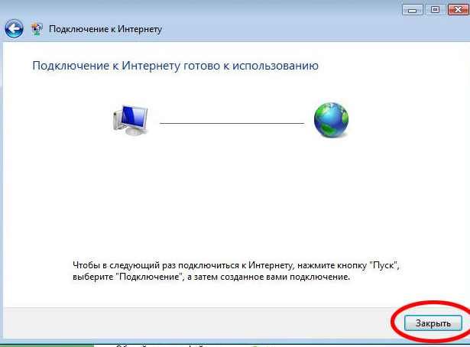
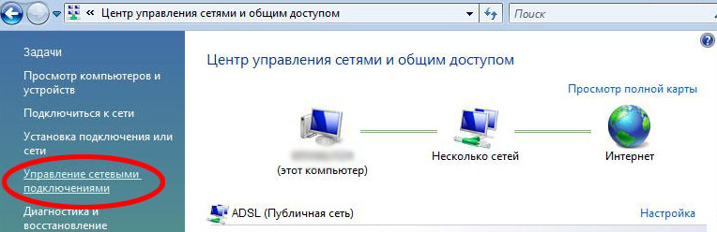
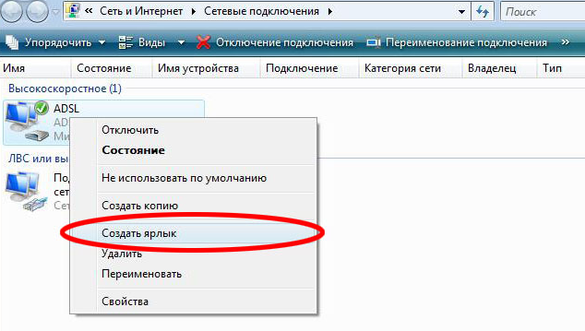
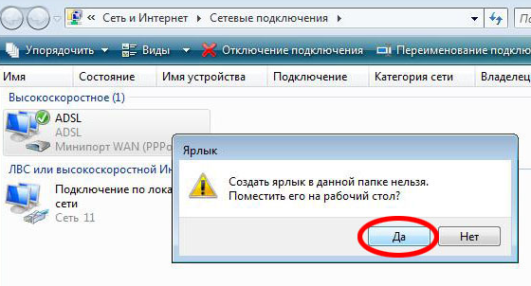
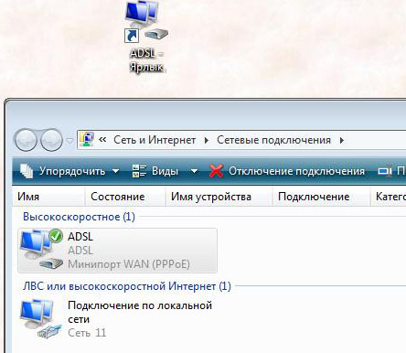

От і все, налаштування підключення до інтернет – завершене!
Залишається тільки користуватись, та насолоджуватись швидкісним інтернетом від ТзОВ Самтел

